№ з/п | Назва та приклад зображення | Технічні характеристики
1 | Шафа напівзакрита з полицями  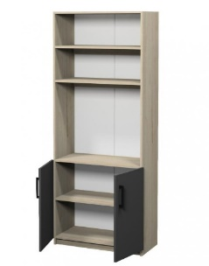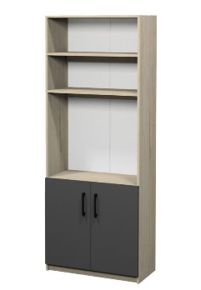 | Найменування: Шафа напівзакрита з полицями  Габаритні розміри Шафа повинна мати розміри 800 × 370 × 2110 мм. Конструктивні особливості Шафа повинна складатися з трьох відкритих посилених полиць та двох закритих полиць. Одна з відкритих полиць повинна дозволяти розміщення габаритних предметів. Закриті полиці повинні регулюватися по висоті. Повинна бути передбачена можливість демонтажу однієї з відкритих полиць для розміщення великих предметів. Шафа повинна бути виготовлена з ламінованої деревинно-стружкової плити товщиною 18 мм. Фасад повинен бути облицьований крайковою стрічкою ПВХ товщиною 1 мм, корпус — крайкою ПВХ товщиною 0,5 мм. Задня стінка повинна бути виготовлена з білої односторонньої ХДФ товщиною 2,5 мм. У нижній частині конструкції повинні бути встановлені металеві опори з можливістю регулювання по висоті в межах 0–30 мм для компенсації нерівностей підлоги. Матеріали ЛДСП 18 мм, ПВХ крайка 1 мм (фасад), 0,5 мм (корпус), ХДФ 2,5 мм, металеві опори. Палітра кольорів ДСП-покриття повинно бути доступне в таких кольорах: корпус — бук артизан перламутровий, фасад — сірий графіт. Вимоги до якості Виріб повинен мати жорстку, стійку конструкцію, не повинен містити здуттів, сколів або відшарувань. Крайки повинні бути рівно наклеєні без зазорів. Опори повинні забезпечувати стабільне й безпечне встановлення шафи на різних типах підлогового покриття. Виріб повинен відповідати технічному регламенту безпечності меблів, чинним державним стандартам та санітарно-гігієнічним нормам. Замовник вимагає надання копії Висновку державної санітарно-епідеміологічної експертизи або сертифіката відповідності.

.

